ЗАДАНИЯ АКМУЛЛИНСКОЙ ОЛИМПИАДЫ ПО РУССКОМУ ЯЗЫКУ

ДЛЯ УЧАЩИХСЯ 6 КЛАССОВ

(2 тур)

1. Доктор филологических наук И.Н. Горелов пытался выяснить, есть ли у каждого звука свое значение. Он нарисовал картинки, на них были изображены фантастические существа. Одно колючее, злое, зубастое, а другое добродушное, кругленькое, пушистое. Затем этим существам он придумал названия: «*мамлына*» и «*жаваруга*». Картинки были напечатаны в журнале «Русский язык в школе». Ученый попросил читателей угадать: где *мамлына* и где «*жаваруга*»? Почти все, приславшие ответы из разных уголков Советского Союза, решили, что «мамлына» толстенькая и добродушная, а «жаваруга» злая и колючая. Как считают языковеды, причина здесь, по-видимому, в том, что звуки [м], [л], [н] ассоциируются у нас с чем-то округлым, мягким, приятным. А звуки [ж], [в], [р], [г] – с чем-то страшным и угловатым.

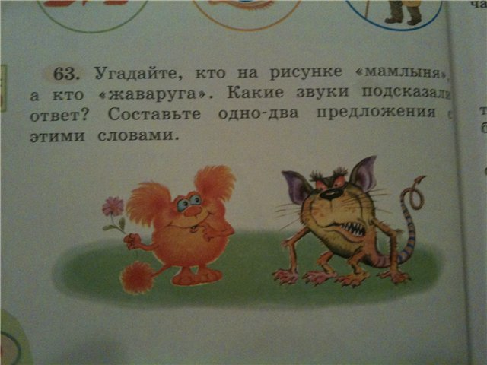

Давайте попробуем доказать эту мысль. Составьте два списка слов русского языка. В первый список должны войти слова, в которых используются только согласные буквы М, Л, Н. В словах может быть любое количество этих букв, а также любые гласные буквы. Слова должны обладать положительной эмоционально-оценочной окраской (обозначать что-то хорошее).

Во второй список должны войти слова, в которых используются только согласные буквы Ж, В, Р, Г. В словах может быть любое количество этих букв, а также любые гласные буквы. Слова должны обладать отрицательной эмоционально-оценочной окраской (обозначать что-то неприятное, страшное, вредное).

Постарайтесь найти не менее 5 слов для каждого списка.

*ОТВЕТ:*

*- милая, умиление, лань, луна, Милена;*

*- рога, враг, горы, гарь, жар.*

1. Сравните значения глаголов в предложениях

*Сорока устраивает гнездо.*

*Гнездо устраивает сороку.*

Многозначное ли это слово или же омонимы? Почему?

*ОТВЕТ:*

*Это омонимы, в первом случае устраивает – делает, улучшает; а во втором случае – оно ей нравится.*

1. Соедините прилагательные и существительные во фразеологизмы (поставив прилагательные в нужном роде, числе, падеже). Объясните значения фразеологизмов.

|  |  |
| --- | --- |
| Драть как … козу | маланьин |
| Наготовить как на … свадьбу | кузькин |
| … грамота | сидоров |
| … кафтан | юрьев |
| Вот тебе, бабушка, и … день! | тришкин |
| показать … мать | филькин |

Что общего во всех этих прилагательных?

*ОТВЕТ:*

1. *Драть, как Сидорову козу (наказание);*
2. *Наготовить, как на Маланьину свадьбу (много приготовить);*
3. *Филькина грамота (документ, не имеющий силы);*
4. *Тришкин кафтан (решить проблему);*
5. *Вот тебе, бабушка, и Юрьев день!(разочарование или огорчение);*
6. *Показать Кузькину мать (угроза).*

*Все прилагательные – фамилии.*

1. От чего и какими способами образованы детьми слова в следующих примерах:
2. *Четырехлетний Игорь, впервые самостоятельно вылепив снежную бабу, с гордостью заявил окружающим: «Эта баба совсем* ***беспомощная****!»*
3. *Володя, встретив в Куоккале какого-то финна с ребенком, сказал своему отцу:   
   – Вот идет финн, а с ним* ***финик****.*
4. *Маленькая Майя крикнула своей старшей сестре:*

*– Хватит тебе секреты говорить!* ***Секретарша*** *какая!*

1. *Алёна, внучка художника В.М. Конашевича, однажды заявила ему:   
   – Я бабушке не спускаю: она ворчит, а я строптивлюсь. Один* ***ворк****, один строптив.*
2. *Когда Юрику не понравилось, что за ужином его мать посолила яйцо, он закричал:*

*–* ***Высоли*** *обратно!*

*ОТВЕТ:*

*1. От слова помощь, приставочно – суффиксальный;*

*2. От слова финн, суффиксальный способ, уменьшительно – ласкательное;*

*3. От слова секрет, суффиксальный способ;*

*4. Образуется от корня;*

*5. От слова соль, приставочный способ.*

1. 1) Приведите примеры неизменяемых имен существительных, имен прилагательных, неизменяемых местоимений и неизменяемых глаголов. Постарайтесь подобрать не менее 2 примеров на каждую часть речи.

2) Приведите примеры неизменяемых ФОРМ имен прилагательных и глаголов.

ОТВЕТ:

* 1. Неизменяемые имена существительные: пальто, метро, кино;
  2. Неизменяемые имена прилагательные: хаки, клёш, мини;
  3. Неизменяемые местоимения: когда, тут, как;
  4. Неизменяемые глаголы: напившись, начинать, написать.

1. Объясните разницу в значениях предложений. Разберите каждое их них по членам предложения.

ОТВЕТ:

*Я (подлежащее) тревожусь (сказуемое). - боюсь*

*Меня(подлежащее) это тревожит (сказуемое).- беспокоюсь*

*Мне(подлежащее) тревожно(сказуемое). - страшно*

*Я(подлежащее) в тревоге (сказуемое). – отчаяние, испуг*

1. Подберите к старославянским словам исконно русские соответствия. Объясните сходство и различие в значениях между ними.

*Увлечь, прах, храм, вращать, кладезь.*

*ОТВЕТ:*

*Увлечь – увести (забрать с собой);*

*Прах – пыль (мелкие частицы);*

*Храм – церковь (здание где молятся);*

*Вращать – крутить (двигать по кругу);*

*Кладезь – колодец (углубление с чем либо).*